设备中在设置的status中查看IMEI,如果IMEI是0,需要自己写入.
可以使用写号工具
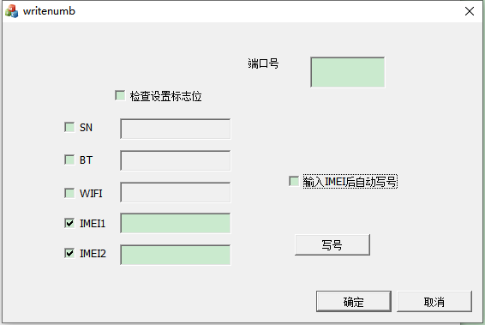
勾选上图,填写完端口号,点”写入”
注意:此方法只针对IMEI为0的设备,且只能写入一次,无法再次修改,如果需要修改,只能又系统提供支持可修改的版本才行

ICCID的查看方式：卡2的
adb shell
su
esim_test.sh 2

